Министерство образования и науки Российской Федерации
Федеральное государственное бюджетное образовательное учреждение
высшего профессионального образования
«Ярославский государственный педагогический университет
им. К.Д. Ушинского»

Кафедра Физики и информационных технологий

Курсовая работа

на тему « Учебно-методический комплекс по теме «Электрические явления» 8 класс».

Выполнил:
Лепенин М.М., 4 курс

Научный
руководитель:
Путина Н.Д.,
ст. преподаватель,
к.п.н.

Заключение научного руководителя о допуске к защите: __________________________________________________________________
__________________________________________________________________

Оценка публичной защиты работы:

____________________________________

Ярославль
2015 г.
Содержание
Введение 3
1. Глава «Изучение учебно-методической литературы по теме Электрические явления» 5
2. Глава «Анализ педагогических задач, стоящих перед учителем» 7
2.1 Изучение ФГОС 8
2.2 Мотивация учеников к изучению темы 9
2.3 Составление проблемного поля темы 10
2.4 Ориентировочные знания 11
2.5 Демонстрационный эксперимент 12
2.6 Повторение известных понятий 14
2.7 Систематизация и поиск информации 14
2.8 Организация мыслительной и речевой деятельности 14
2.9 Презентации учителя и темы проектных работ 15
2.10 Подбор дидактического материала 15
2.11 Решение задач по теме. Подборка задач по теме 15
2.12 Контроль знаний 16
2.13 Определения соответствия результатов требованиям ФГОС 17
3. Глава ««Создание учебно-методического комплекса по теме Электрические явления» 18
3.1 Методические рекомендации по созданию урока планирования 18
3.2 Методические рекомендации по использованию тематических презентаций к урокам 20
3.3 Методические рекомендации к видеофильмам 20
3.4 Методические рекомендации к использованию интерактивных лабораторных работ 21
3.5 Методические рекомендации по использованию иллюстрированного раздаточного материала «Электричество» М.А.Ушаков 21
3.6 Методические рекомендации к демонстрационному эксперименту 21
Заключение 23
Источники информации 24
Приложение 25

Введение

Целью моей работы является: создать учебно-методический комплекс по теме «Электрические явления», изучаемой в 8 классе средней школы.
Цель - актуальна так, как при достижении её, решаются задачи ФГОС.
- Достижение личностных результатов
- Сформировать их мотивации к обучению и целенаправленной познавательной деятельности
- Сформировать системы значимых социальных и межличностных отношений
- Сформировать ценностно-смысловых установок
- Сформировать готовность и способность обучающихся к саморазвитию и личностному самоопределению
- Сформировать отражающие личностные и гражданские позиции в деятельности
- Способность к осознанию российской идентичности в поликультурном социуме
- Сформировать способность ставить цели и строить жизненные планы^{[12]}
- Достижение метапредметных результатов
- Сформировать способность их использования в познавательной и социальной практике
- Сформировать освоенные обучающимися межпредметные понятия и универсальные учебные действия (регулятивные, познавательные, коммуникативные)
- Сформировать самостоятельность в планировании и осуществлении учебной деятельности и организации учебного сотрудничества с педагогами и сверстниками
- Владение навыками учебно-исследовательской, проектной и социальной деятельности
- Сформировать способность к построению индивидуальной образовательной траектории^{[12]}
- Достижение предметных результатов.
- Сформировать специфические результаты для данной предметной области
- Сформировать освоенные обучающимися в ходе изучения учебного предмета умения
- Виды деятельности по получению нового знания в рамках учебного предмета
- Учебно-проектных и социально-проектных ситуациях
- Владение научной терминологией
- Сформировать методы и приёмы
- Формирование научного типа мышления^{[12]}.
Новизна – включение учащихся в процесс организации учебной деятельности, использование интерактивной доски на уроках физики, использование моделей организации деятельности учащихся в ходе демонстрационного эксперимента, использование мультимедийных средств, для организации и проведения лабораторных работ, использование проблемного поля темы в начале ее изучения для организации контрольных мероприятий, организация рефлексивной деятельности.
Задачи курсовой работы: изучить учебно-методическую литературу по теме «Электрические явления»; составить презентации к урокам; проанализировать граф-структуру темы; составить проблемное поле темы; обозначить задачи, стоящие перед учителем при подготовке к изучению новой темы; собрать учебно-методические материалы.
Как известно, УМК - учебно-методический комплекс. Система дидактических материалов, в том числе мультимедийных материалов, использование которых позволяют решить задачи ФГОС.
В структуру УМК входят: презентации к урокам, видеофильмы, интерактивные лекции, интерактивные лабораторные работы, создано проблемное поле темы,
Данное методическое пособие может быть использовано как учащимися 8 классов, студентами, обучающимися педагогических вузов, так и учителями при подготовке к урокам.

- Глава «Изучение учебно-методической литературы по теме Электрические явления»
В учебнике Каменецкий С.Е. Теория и методика обучения физики в школе. Частные вопросы (2000) тема Электрические явления изучается в разделе «Электродинамика». Решение общеобразовательных задач в основном сводится к тому, что в данном разделе вводятся такие понятия как, электрический заряд. Решение задач развивающего обучения при изучении электродинамики направлено на дальнейшее развитие логического, теоретического, диалектического мышления, а в итоге – на развитие интеллекта и творческих способностей. Если рассмотреть логическую структуру раздела «Электродинамика», то в ней надо выделить: формирование понятия электрического заряда, изучение законов постоянного тока, электрических цепей. Ведущая роль уделяется физическому эксперименту. Поэтому у школьников может создаться впечатление простоты и легкости решения соответствующих научных проблем. Наиболее простыми для восприятия являются материальные модели. Но при изучении электродинамики в основном применяются не материальные модели, а мыслительные модели, для восприятия которых необходим определенный уровень абстрактного мышления.
Одним из главных методов обучения физике является демонстрационный эксперимент, с помощью которого можно смоделировать физическое явление или процесс, происходящие в природе. В «Лабораторном практикуме по теории и методике обучению физике в школе» под редакцией Каменецкого С.Е. и С.В.Степанова рассматриваются методические рекомендации по проведению демонстрационных экспериментов, фронтальных лабораторных работ, выполняемых учащимися в процессе изучения программного материала. Экспериментальный метод в преподавании физики в средней школе является одним из основных методов обучения физике. Он в весьма доступной и наглядной форме знакомит школьников с демонстрационным подходом к познанию физических явлений, закономерностей и процессов в науке – физика. Привлекая учащихся к выполнению хотя бы части демонстрации их вариантов, вызывая их для повторения того или иного опыта (или какого-то его варианта), учитель обучает их каким-то экспериментальным умениям. Так же можно проводить демонстрационный эксперимент с помощью компьютера. Можно осуществлять текущий контроль деятельности учащихся и влиять на степень усвоения знаний, сделать процесс обучения более индивидуальным. В процессе обучения физике применяются физические модели и используется метод моделирования как метод познания.
Модели или аналогии, применяемые в курсе физики по теме «Электрические явления»:
Модель опыта Иоффе-Милликена.
Модели картин электрического поля.
Механическая модель для объяснения процессов, происходящих в электрической цепи.
Свойства полупроводников.
Модель гальванического элемента.
Модель опыта Резерфорда.
В практикуме, в разделе «Электродинамика» выделены разделы «Электростатика» и «Законы постоянного тока». В содержание которых, входят опыты. Задания являются практическими и в каждом задании подробно расписано, что необходимо делать в процессе опыта и какие вопросы в ходе и после опыта задаются учащимся.
Автором был взят УМК автора А.В.Перышкин по физике для изучения структуры.
- «Физика» 8 класс. Учебник для общеобразовательных учреждений. А.В.Перышкин; « Физика». Учебник + электронное приложение (на сайте издательства). 8 класс. (ФГОС);
- «Физика». Рабочая тетрадь к учебнику А.В. Перышкина. 8 класс. (ФГОС); «Физика».
- Сборник вопросов и задач к учебнику А.В. Перышкина. 8 класс. (ФГОС); «Физика».
- Тесты. 8 класс. (ФГОС); «Физика».
- Дидактические материалы. 8 класс. (ФГОС);
- Домашняя работа по физике за 7-9 класс. К учебникам «Физика. 7 класс», «Физика 8 класс» и «Физика. 9 класс» Перышкина А.В. (ФГОС);
- Домашняя работа по физике за 7-9 классы. К учебному пособию Перышкина А.В. «Сборник задач по физике. 7-9 классы» (издательство «Экзамен»).

Проанализировав, УМК А.В.Перышкина, удалось выявить, что поставленная задача «Включение учащихся в организацию образовательной деятельности» не рассматривается.

- Глава «Анализ педагогических задач, стоящих перед учителем»
Тема «Электрические явления» в курсе физики 8 класса является одной из наиболее интересных для учащихся. Этот интерес обусловлен необычностью и новизной, изучаемых явлений, интерес к изучению темы стимулируется разнообразием опытов, заданий.
В этой теме формируются основные физические понятия такие, как «электрическое поле», «электрический заряд», «электрон», «электрический ток», «сила тока», «напряжение», «сопротивление».
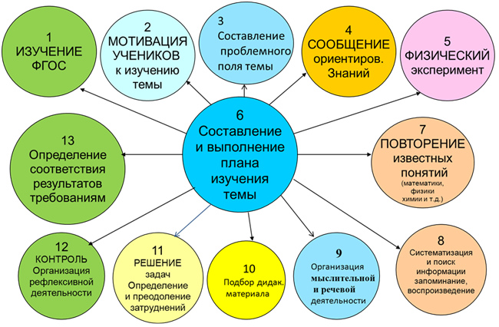
Для создания УМК мы выбрали учебник 8 класса автор А.В.Перышкин. Учебник предназначен для общеобразовательный учебных заведений, рекомендован министерством образования Российской Федерации^{[1]}. На изучение темы «Электрические явления» в учебнике отводится целая глава, в которой даны основные понятия темы: электрический ток, сила тока, напряжение, сопротивление, работа электрического тока, мощность электрического тока, приведены формулы для расчетов, указанных выше величин, рассмотрены приборы и принцип их действия. Для совместной работы учителя с учениками предлагаются: система упражнений, вопросы после каждого параграфа, лабораторные работы и материал для дополнительного чтения. Учебник содержит иллюстративный материал.

Рис.1. Педагогические задачи, стоящие перед учителем

  - Изучение ФГОС

ФГОС – это Федеральный государственный образовательный стандарт среднего (полного) общего образования (далее – Стандарт) представляет собой совокупность требований, обязательных при реализации основной образовательной программы среднего (полного) общего образования образовательными учреждениями, имеющими государственную аккредитацию. ФГОС предъявляет требования:
- К результатам освоения основной образовательной программы среднего (полного) общего образования;
- К структуре основной образовательной программы среднего (полного) общего образования, в том числе требования к соотношению частей основной образовательной программы и их объёму, а также к соотношению обязательной части основной образовательной программы и части, формируемой участниками образовательного процесса;
- К условиям реализации основной образовательной программы среднего (полного) общего образования, в том числе кадровым, финансовым, материально-техническим и иным
условиям.
Стандарт ориентирован на становление личностных характеристик выпускника («портрет выпускника школы»).
Стандарт является основой для:
– Разработки примерных основных образовательных программ среднего (полного)
общего образования;
– Разработки программ учебных предметов (курсов), учебной литературы,
контрольно-измерительных материалов; информационной и материальной среды;
– Организации образовательного процесса в учреждениях среднего (полного) общего образования независимо от ведомственной подчиненности, формы собственности;
– Обеспечения финансирования образовательных учреждений, реализующих
основные образовательные программы среднего (полного) общего образования;
– Осуществления контроля и надзора за соблюдением законодательства в сфере общего образования;
– Проведения государственной (итоговой) и промежуточной аттестации
обучающихся;
– Осуществления экспертизы и оценки качества общего образования;
– Организации деятельности работы методических служб;
– Аттестации педагогических работников и административно-управленческого персонала государственных и муниципальных образовательных учреждений;
– Подготовки, переподготовки, повышения квалификации работников образования.
  - Мотивация учеников к изучению темы
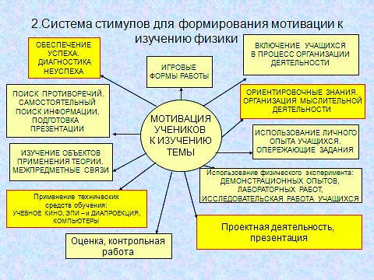
Рис.2 Система стимулов для формирования мотивации к изучению физики

Мотивация (от лат. movere) — побуждение к действию
Виды мотивации:
Внешняя мотивация (экстринсивная) — мотивация, не связанная с содержанием определенной деятельности, но обусловленная внешними по отношению к субъекту обстоятельствами.
Внутренняя мотивация (интринсивная) — мотивация, связанная не с внешними обстоятельствами, а с самим содержанием деятельности.
Положительная и отрицательная мотивация. Мотивация, основанная на положительных стимулах, называется положительной. Мотивация, основанная на отрицательных стимулах, называется отрицательной.
Устойчивая и неустойчивая мотивация. Устойчивой считается мотивация, которая основана на нуждах человека, так как она не требует дополнительного подкрепления.
Виды мотивации: Мотив самоутверждения, Мотив идентификации с другим человеком, Мотив власти, Процессуально-содержательные мотивы, Мотив саморазвития, Мотив достижения.
Главными средствами мотивации являются:
- Обеспечение успеха и диагностика неуспеха – всячески побудить ученика к успеху в его познавательной деятельности и разобрать не усвоенные темы;
- Ориентировочные знания и организация мыслительной деятельности;
- Проектная деятельность, презентации;
- Применение технических средств обучения;
- Включение учащихся в процесс организации деятельности.

  - Составление проблемного поля темы

Проблемный тип обучения отличается тем, что учитель создает определенную познавательную ситуацию, помогает ученикам выделить учебную проблему, понять ее и «принять»; организует учеников для самостоятельного овладения новым объемом знаний, необходимых для решения проблемы; предлагает широкий спектр способов использования полученных знаний на практике. Для того, чтобы ситуация стала для школьников проблемной, необходимо, чтобы они имели возможность ее решить. Это значит, что учебной проблемой становятся те вопросы, ответы на которые не содержатся в уже имеющихся знаниях учеников, вызывают интеллектуальные затруднения, но посильны для учеников^{[9]}. Самостоятельное выполнение проблемных заданий ведет к глубокому усвоению учениками соответствующих вопросов курса и способствует интенсивному умственному развитию учащихся; на выполнение таких заданий затрачивается больше времени^{[10]}.
В дальнейшем вопросы проблемного поля темы можно использовать как вопросы устного зачета по теме.
- что такое электризация тел?
- назовите способы электризации?
- по средствам чего происходит взаимодействие заряженных тел?
- проанализировать физическое явление электрический ток.
- что такое электричество?
- как обнаружить электрическое поле?
- в чем заключается теория строения атома?
- перечислите материальные системы?
- назовите виды соединений в электрической цепи?
- что такое параллельное и последовательное соединение проводников?
- сформулируйте законы последовательного соединения проводников?
- сформулируйте законы параллельного соединения проводников?
- в чем заключается закон Ома для участка цепи?
- в чем заключается закон Джоуля – Ленца?
- чем отличаются полупроводники, диэлектрики и проводники друг от друга?
- что такое сила тока?
- что такое сопротивление?
- что такое электрическое напряжение?
- в чем заключается опыт Резеофорда?

  - Ориентировочные знания (планы видов деятельности)
Так как по ФГОС учитель из вещателя и передатчика информации становится менеджером. Главное для учителя в новой системе образования – это управлять процессом обучения, а не передавать знания. Функция ученика – активный деятель. То есть учащийся становится активной Личностью, умеющей планировать свою деятельность, ставить цели и достигать их, самостоятельно перерабатывать информацию и применять имеющиеся знания на практике^{[11]}. Для планирования деятельности при изучении физики можно использовать планы видов деятельности.
План анализа темы:
- Перечислить объекты исследования темы.
- Соотнести средства описания с объектами исследования (средства описания – теория, законы, характеристики, физические величины, измерительные приборы).
- Объекты применения знаний (машины, механизмы, устройства, материальные системы)
- Виды классификаций в теме.

План изучения физической величины:
- Название, буквенное обозначение, вид величины.
- Определяющая формула, единицы измерения.
- Что характеризует, что показывает.
- Другие способы определения физической величины.

План изучения физической теории:
- Основание теории (опыты, основные понятия).
- Ядро теории (основные положения, принципы, законы).
- Следствие теории (применение теории).

План изучения физического явления:
- Признаки явления.
- Условия возникновения.
- Механизм явления.
- Средства описания.
- Применение явления.
- Предупреждение вредного действия.

План изучения физического прибора:
- Назначение.
- Устройство.
- Принцип действия.
- Описание работы.
- Характеристики, пределы измерения.
План изучения физического поля:
- Источники поля.
- Способы обнаружения поля.
- Изображение поля и средства его описания.
- Классификация поля.

План изучения физического закона:
- Формулировка, математическая формула.
- На какой вопрос дает ответ.
- Границы применения.

Разберем по плану изучения физическую величину

Буквенное обозначение, вид величины | Определяющая формула | Единицы измерения | Что характеризует, что показывает | Способы определения
Электрический заряд – q (ку)  скаляр | q= I/Δt  Кулон – это электрический заряд, проходящий через поперечное сечение проводника при силе тока 1А за 1секунду. | [q]=Кл,  1 Кл = 1А/с=  =6,2 х 1018е | Свойство заряженных тел и частиц: электрона, протона, ядро атома, ионов | q = e N, в замкнутой системе  q1 +q2 + …=const

  - Демонстрационный эксперимент
Демонстрационный эксперимент - это показ физических явлений, закономерностей и их практических применений, рассчитанный на одновременное восприятие всеми учащимися класса. Демонстрационный эксперимент является одной из составляющих учебного физического эксперимента и представляет собой воспроизведение физических явлений учителем на демонстрационном столе с помощью специальных приборов.
Автором курсовой работы проанализирован «Лабораторный практикум по теории и методике обучения физике в школе» и выбраны следующие практические задания в качестве демонстрационных опытов:

- Электризация тел трением:
Прикоснитесь стеклянной палочкой к электрометру и покажите, что в исходном состоянии она не заряжена;
Потрите палочкой о мех и покажите, что в результате трения о поверхность другого тела она получает электрический заряд;
Повторите опыт с эбонитовой палочкой;
Подвесьте на штативе кусок пластиковой трубки или еще одну палочку, как показано на рисунке. Приближая к ней поочередно сначала стеклянную палочку, а затем эбонитовую, покажите, что знак заряда, возникающего у тела при трении, зависит от вещества из которого тело изготовлено^{[4,с.175]}

- Электризация тел посредством электростатической индукции:
Соедините кондукторы двух электрометров разрядником;
Поднести одной рукой к кондуктору одного из электрометров наэлектризованную палочку не касаясь его. Удерживая палочку вблизи электрометра, другой рукой удалите разрядник, соединяющий электрометры. После этого палочку удалите;
По отклонению стрелок покажите, что электрометры получили одинаковые по модулю заряды без непосредственного контакта с заряженным телом;
Соединив электрометры разрядником покажите, что электрометры зарядились зарядами противоположных знаков^{[4,с.175].}

- Взаимное притяжение тел, имеющих электрические заряды разных знаков:
Подвесьте на изолирующих штативах два электростатических маятника;
Один из маятников зарядите от эбонитовой палочки, другой от стеклянной;
Покажите, что при сближении маятников они начинают отклоняться от вертикали навстречу друг другу;
Покажите, что сила взаимодействия маятников зависит от расстояния между ними^{[4,с.176]}.
- Взаимное отталкивание тел, имеющих электрические заряды одного знака:
Наэлектризуйте оба маятника от стеклянной палочки и покажите их взаимное отталкивание;
Повторите опыт, электризуя оба маятника от эбонитовой палочки^{[4,с.176]}.

- Делимость электрического заряда:
Установите на электрометрах одинаковые кондукторы;
Зарядите один из них так, чтобы стрелка отклонилась на возможно больший угол;
Соедините разрядником кондукторы электрометров и покажите, что заряд при этом распределился между ними поровну;
Разъедините электрометры и разрядите один из них;
Еще раз замкните разрядником электрометры и покажите, что оставшийся на одном из них заряд вновь разделился поровну^{[4,с.178]}.

- Демонстрация картины электростатического поля, используя электрические султаны.
Каждый из султанов закрепите в изолирующем штативе, подключите к источнику высокого напряжения и покажите:
Картину электрического поля вблизи точечного заряда;
Картину электрического поля в пространстве между двумя разноименными зарядами;
Картину электрического поля в пространстве между двумя одноименными зарядами^{[4,с.178].}

  - Повторение известных понятий (метапредметных)
Линейная зависимость – зависимость между двумя величинами х и у, выражающаяся формулой у = kx + b, где k, b – числа.
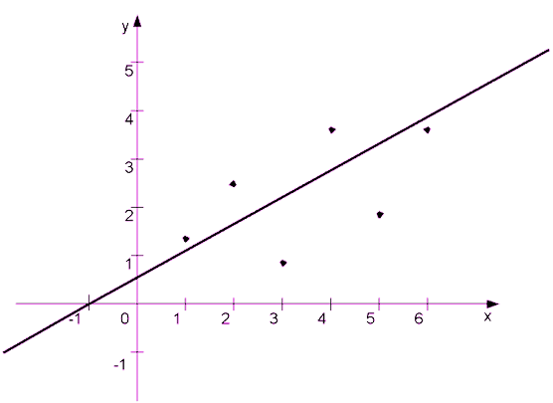

  - Систематизация и поиск информации (см. п.2.4)

  - Организация мыслительной и речевой деятельности
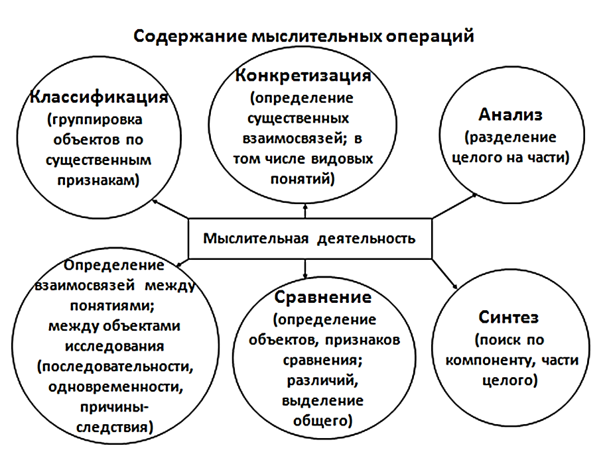

Рис.3. Содержание мыслительных операций

Мыслительная деятельность представляет собой исполнительный аппарат функциональных систем психического уровня. За счет мыслительной деятельности осуществляется оперирование информационными процессами в мозге, своеобразное «поведение» на информационном уровне.

(задания групповые, фронтальные, индивидуальные, в ходе организации мы пользуемся вопросами на которые учащиеся пытаются ответить проблемные вопросы. Например: как объяснить колебания электростатического маятника?, на чем основано действие электроскопа и электрометра?, каково строение атома?, при каких условиях возникает эл ток?.

  - Презентации учителя и учащихся по теме (см. приложение «Презентации к параграфам учебника»)
Список тем проектов для учащихся:
- Электроскоп – Электрометр
- Источники электрического тока
- Действие электрического тока
- Полупроводники и диэлектрики
- Короткое замыкание. Предохранители
- История электрического освещения

  - Подбор дидактического материала (о физических приборах, величинах, законах)
- Интерактивные лабораторные работы по физике;
- Задания для интерактивной доски
- Презентации к параграфам учебника
- Видеофильмы «Электрические явления»
- Учебник «Физика. 8 класс. А.В. Перышкин
- А.Е. Марон., Е.А. Марон «Дидактические материалы к учебнику А.В.Перышкина Физика 8 класс»
- Сборник задач по физике 7-9 класс Лукашик В.И
- Презентация «Методические указания к иллюстрированному раздаточному материалу М.А. Ушаков».
- Иллюстрированный раздаточный материал Физика – Электричество автор М.А. Ушаков.

  - Решение задач по теме. Подборка задач по теме (см. приложение «Сборник задач по физике Лукашик В.И., Иллюстрированный раздаточный материал Физика - Электричество М.А. Ушаков»^{[10]}.)
Пример: Определите сопротивление алюминиевого провода длиной 800 м и площадью поперечного сечения 4 мм².
Решение:
Дано: | Решение:
l= 800 м  S = 4 мм²  ρ = 0,028 Ом*мм²/м | Определим сопротивление по формуле :  R=ρ*l/S  R=0,028*800/4 = 5,6 Ом
Найти: R=?
 | Ответ: R=5,6 Ом

Задание: выполнить задания на карточке с учетом методических рекомендаций
выполнение заданий учащиеся производят на отдельных листах, что в дальнейшем облегчает проверку задания учителем.
карточка из раздаточного материала М.А.Ушакова^{[10].}
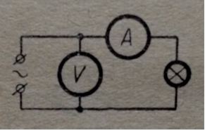
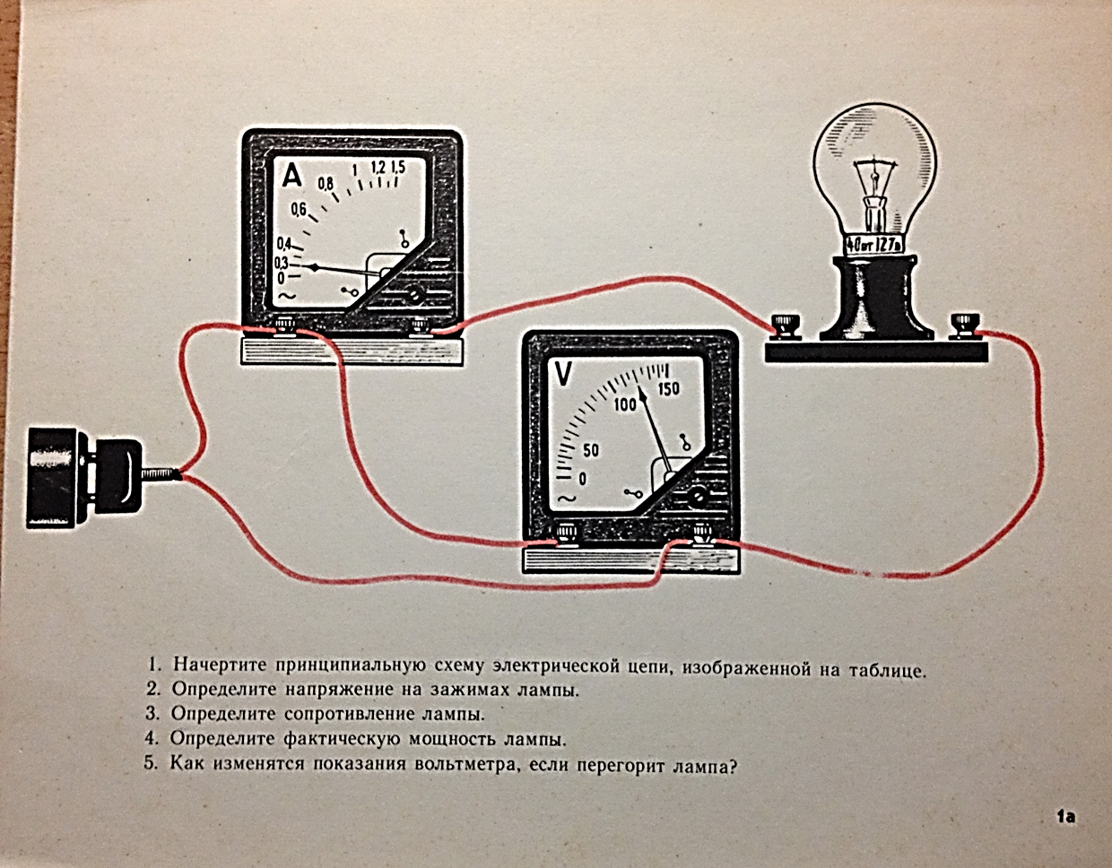
Ответ:
- схема, изображенная на таблице:

- В силу малого сопротивления амперметра по сравнению с сопротивлением лампы можно принебречь падением напряжения на амперметре. Показания вольтметра будут равны напряжению на лампе: U=120 В.
- R=U/I=120/0,3=400 Ом
- P=120*0,3= 36 Вт
- Показания вольтметра возрастут, но при малой мощности лампы это слабо заметно.

  - Контроль знаний (физ. диктант, тесты, с/р, к/р)

В процессе обучения каждый педагог должен стремиться применять на своих занятиях разнообразные формы контроля, начиная от самостоятельных работ и заканчивая играми. Ведь использование и применение таких форм контроля определяет не только более качественное усвоение информации учащимися, но и способствует развитию творческих способностей, моделирует окружающую обстановку, дает дополнительную информацию, побуждает интерес и активизирует работу учащихся.
(см. приложение. «А.Е. Марон., Е.А. Марон «Дидактические материалы к учебнику А.В.Перышкина Физика 8 класс»^{[2]}, Иллюстрированный раздаточный материал Физика - Электричество М.А. Ушаков^{[10]}».

  - Определение соответствия результатов требованиям ФГОС
В качестве мотивации к обучению можно составить лист достижений учащихся, в котором будут проставляться полученные ими оценки (баллы) за выполненные задания.

Лист достижений учащихся
Фамилия Имя | Физический диктант | Лабораторная работа № 3 «Сборка электрической цепи и измерение силы тока в ее различных участках» | Лабораторная работа №4 «Измерения напряжения на различных участках электрической цепи» | Лабораторная работа №5 «Регулирование силы тока реостатом» | Лабораторная работа № 6 «Измерение сопротивления проводника при помощи амперметра и вольтметра» | Лабораторная работа № 7 «Измерение мощности и работы тока в электрической лампе» | Самостоятельная работа | Проверочная работа | Устный зачет по физическим величинам | Проекты | Итоговая контрольная работа | Интеллектуальный бой

- Глава «Создание учебно-методического комплекса по теме «Электрические явления»»

Автором курсовой роботы разработаны методические рекомендации и систематизирован дидактический материал по теме:

  - Методические рекомендации по созданию урока планирования.

Разберем урок примерного объяснения темы в начале ее изучения. Для начала проанализируем граф-структуру темы «Электрические явления» по плану анализа темы.

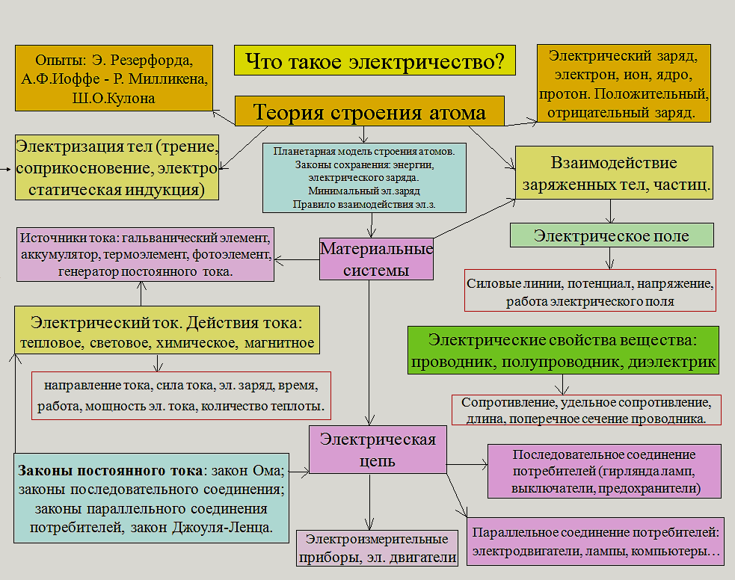

Рис.4. Граф-структура темы «Электрические явления»

- Объектами исследования являются:
Электризация тел (трение, соприкосновение, электростатическая индукция)
Взаимодействие заряженных тел, частиц.
Электрический ток
Электрическое поле
Электрические свойства вещества: проводник, полупроводник, диэлектрик
Материальные системы (источники тока, электрические цепи)
Электроизмерительные приборы , электрические двигатели.

- Соотнесем средства описания с объектами исследования:
Электрический ток описывается: направление тока, силой тока, эл. зарядом, временем, работой, мощностью эл. тока, количеством теплоты. Так же он описывается: Законами постоянного тока: закон Ома; законы последовательного соединения; законы параллельного соединения потребителей, закон Джоуля-Ленца.
Электрическое поле описывается: силовыми линиями, потенциалом, напряжением, работой электрического поля.
Электрические свойства описываются: сопротивлением, удельным сопротивлением, длиной, поперечным сечением проводника.
Все электрические явления описываются теорией строения атома (в основе теории Опыты: Э. Резерфорда, А.Ф.Иоффе - Р. Милликена, Ш.О.Кулона) Ядром теории являются Законы сохранения: энергии, электрического заряда. Минимальный эл.заряд . Правило взаимодействия эл.зарядов, Планетарная модель строения атомов.
- Виды классификаций в теме:
- 3 вида электризации (трение, соприкосновение, электростатическая индукция),
- электрические свойства (проводники, полупроводники, диэлектрики),
- действие электрического тока (тепловое, световое, химическое, магнитное).
4) Объектами применения являются электрические цепи, электрические приборы, источники питания, электрические двигатели.
Составим проблемное поле темы «Электрические явления»
1) что такое электризация тел?
2) назовите способы электризации?
3) по средствам чего происходит взаимодействие заряженных тел?
4) проанализировать физическое явление электрический ток.
5) что такое электричество?
6) как обнаружить электрическое поле?
7) в чем заключается теория строения атома?
8) перечислите материальные системы?
9) назовите виды соединений в электрической цепи?
10) что такое параллельное и последовательное соединение проводников?
11) сформулируйте законы последовательного соединения проводников?
12) сформулируйте законы параллельного соединения проводников?
13) в чем заключается закон Ома для участка цепи?
14) в чем заключается закон Джоуля – Ленца?
15) чем отличаются полупроводники, диэлектрики и проводники друг от друга?
16) что такое сила тока?
17) что такое сопротивление?
18) что такое электрическое напряжение?
19) в чем заключается опыт Резеофорда?

Задания для учащихся.
Индивидуальные:
1) Проанализировать физические величины по плану изучения физической величины, заполнить таблицу физических величин.
2) Подготовиться к зачету по физическим величинам.
3) Электрический заряд. Единицы эл. заряда.
4) Что такое электризация тел? Виды электризации тел.
5) Подготовка проекта по выбранной теме.
Групповые:
1)Законы постоянного тока.
2) Электрическое поле? Силовые линии электрического поля.
Коллективные :
- Потенциал. Единицы потенциала.
- Что такое количество теплоты?
- Что такое фотоэлемент?
- Что такое термоэлемент?
- Как рассчитать работу электрического поля при перемещении электрического заряда?

  - Методические рекомендации по использованию тематических презентаций к урокам.
Перед показом презентаций необходимо дать задание учащимся, на которое учащиеся должны предоставить ответы после предъявленного им материала.

  - Методические рекомендации к видеофильмам.
Можно провести демонстрацию видеофильма с использованием моделей организации деятельности учащихся в ходе демонстрационного эксперимента.

Модель 1. Перед демонстрацией видеофильма можно разделить класс на несколько групп и каждая группа выполняет свое задание.
1 группа: описывает установку демонстрационного опыта .
2 группа: записывает ход опыта.
3 группа: составляет вопросы по ходу демонстрационного опыта.
4 группа: дикторский текст.
Модель 2.
1) Называем опыт, определяем его цель, учебные задачи
2) Знакомим учащихся с установкой опыта
3) Вспоминаем известную информацию, необходимую для понимания опыта.
4) Формулируем проблемный вопрос, задания для учащихся, их затруднения, план их преодоления
5) Наблюдаем за действиями экспериментатора. Ведем записи
6) Определяем изменения в ходе опыта (что изменилось?).Ведем записи.
7) Устанавливаем причинно-следственные связи, составляем логическую цепочку рассуждений письменно.
8) Формулируем выводы и ответ на проблемный вопрос
9) Подводим итоги, формулируем затруднения и новую учебную проблему.

Модель 3.
1) Цель познавательной деятельности: измерение физической величины, проверка физического закона
2) Анализ формулы, ее преобразование для получения искомой величины, анализ закона
3) Самостоятельно подобрать необходимое оборудование, составить план опыта.
4) Составление таблиц для фиксации измеряемых величин. Выполнение плана опыта.
5) Самооценка деятельности учащихся. Достигнута ли цель опыта?
6) Рефлексия.

  - Методические рекомендации к использованию интерактивных лабораторных работ.
Интерактивные задания: собирать виртуальные электрические схемы, снимать показания приборов, пронаблюдать за зависимостью между величинами, сделать выводы.

  - Методические рекомендации по использованию раздаточного иллюстрированного материала «Электричество» М.А.Ушаков.
Пособие содержит 16 таблиц (заданий). Каждая таблица представлена в четырех эквивалентных вариантах. Все таблицы пронумерованы таким образом, что цифра означает номер таблицы, а буква – вариант, например «4в». Каждая таблица-задание, кроме наглядной схемы, содержит текст нескольких задания, относящихся к различным параграфам учебника. Предлагаемое пособие может быть использовано как для индивидуальной, так и для фронтальной работы. Выполнение заданий учащиеся производят на отдельных листах или в тетрадях, что способствует сохранению пособия^{[10]}

  - Методические рекомендации к демонстрационному эксперименту.
Можно провести демонстрационный эксперимент с использованием моделей организации деятельности учащихся.
Модель 1. Перед проведением демонстрационного эксперимента можно разделить класс на несколько групп, и каждая группа выполняет свое задание.
1 группа: описывает установку демонстрационного опыта .
2 группа: записывает ход опыта.
3 группа: составляет вопросы по ходу демонстрационного опыта.
4 группа: дикторский текст.

Модель 2.
1) Называем опыт, определяем его цель, учебные задачи
2) Знакомим учащихся с установкой опыта
3) Вспоминаем известную информацию, необходимую для понимания опыта.
4) Формулируем проблемный вопрос, задания для учащихся, их затруднения, план их преодоления
5) Наблюдаем за действиями экспериментатора. Ведем записи
6) Определяем изменения в ходе опыта (что изменилось?).Ведем записи.
7) Устанавливаем причинно-следственные связи, составляем логическую цепочку рассуждений письменно.
8) Формулируем выводы и ответ на проблемный вопрос
9) Подводим итоги, формулируем затруднения и новую учебную проблему.

Модель 3.
1) Цель познавательной деятельности: измерение физической величины, проверка физического закона
2) Анализ формулы, ее преобразование для получения искомой величины, анализ закона
3) Самостоятельно подобрать необходимое оборудование, составить план опыта.
4) Составление таблиц для фиксации измеряемых величин. Выполнение плана опыта.
5) Самооценка деятельности учащихся. Достигнута ли цель опыта?
6) Рефлексия.

Модель 4.
- Цель познавательной деятельности
- Задания для учащихся перед опытом, записи в тетради, знакомство с установкой
- Задания для учащихся в ходе эксперимента, записи в тетради. Знакомство с планом опыта, записи на доске
- Задания для учащихся после опыта. Записи в тетради, на доске
- Самооценка деятельности учащихся. Достигнута ли цель опыта? Постановка следующих познавательных целей и задач.
- Рефлексия.
Заключение

В курсовой работе решены поставленные задачи, использована технология цветового кодирования, проанализирована литература, которая указана в библиографическом списке, систематизирован дидактический материал: созданы тематические презентации автором курсовой работы по названиям и содержанию параграфов учебника такие как: «Электризация тел при соприкосновении», «Строение атома, объяснение электрических явлений», «Электрическое напряжение, единицы напряжения», «Методические указания к иллюстрированному раздаточному материалу автор М.А. Ушаков»; составлены самостоятельные, проверочные и контрольные работы по сборникам задач; выбраны и подготовлены демонстрационные опыты.
Созданы методические рекомендации:
1. Методические рекомендации по созданию урока планирования.
2. Методические рекомендации по использованию тематических презентаций к урокам.
3. Методические рекомендации к видеофильмам.
4. Методические рекомендации к использованию интерактивных лабораторных работ.
5. Методические рекомендации по использованию раздаточного иллюстрированного материала «Электричество» М.А.Ушаков.

Источники информации
- Физика. 8 класс.: учебник для общеобразовательных учреждений/ А.В. Перышкин – М.: Дрофа, 2013.-237,[3]с.: ил.
- Физика. 8 класс: учебно-методическое пособие/А.Е. Марон, Е.А. Марон. – М.: Дрофа, 2014.-125,[3]с.: ил. – (Дидактические материалы).
- Сборник задач по физике. 7-9 классы: пособие для учащихся общеобразовательных учреждений/Лукашик В.И., Е.В. Иванова.25-е изд. - М.:Просвещение,2011.-240 с.: ил.
- Лабораторный практикум по теории и методике обучения физике в школе: Учеб. пособие для студ. высш. пед. учеб. заведений/ С.Е.Каменецкий, С.В.Степанов, Е.Б.Петрова и др.; Под. ред. С.Е.Каменецкого и С.В.Степанова. – М.: Издательский центр «Академия», 2002. – 304 с.
- Физика. Программированные задания для 6-7 классов. Пособие для учителей/Пеннер Д.И., Худайбердиев А.- М.:Просвещение,1973.-183 с.:ил.
- «Моделирование организации учебной деятельности учащихся в процессе демонстрационного эксперимента по физике» / Путина Н.Д. – Ярославль. 2009 – 24с.
- Технология проблемного обучения на примере изучения курса физики
в общеобразовательной школе Б. Л. Тевлин.
- ПРОБЛЕМНОЕ ОБУЧЕНИЕ на уроках ФИЗИКИ На примере изучения темы « Давление» в 7 классе. Багринцева Л.В. г.Орел школа №7
- Урок. Каким он должен быть по требованиям ФГОС МБОУ "СОШ №4" п.Нечерезий Теучежского района
- Иллюстрированный раздаточный материал по физике (Электричество)/М.А. Ушаков. М.: - Просвещение,1968. 64 таб.
- http://ppt4web.ru/fizika - Презентации по физике. Сайт в помощь учителю.\
- Федеральный государственный стандарт общего образования (Среднее (полное) общее образование) М.:2011.
- ПРОГРАММА ОСНОВНОГО ОБЩЕГО ОБРАЗОВАНИЯ.ФИЗИКА. 7—9 класс, Авторы: А. В. Перышкин, Н. В. Филонович, Е. М. Гутник.
- http://spheres.ru/physics/about/437/

Приложение

- Интерактивные лабораторные работы по физике:
- Измерение силы тока.
- Измерение напряжения
- Измерение сопротивления
- Изучение реостата

- Задания для интерактивной доски:
- Электризация тел. Электрический заряд
- Электроскоп. Проводники и диэлектрики
- Делимость электрического заряда. Электрон
- Объяснение электризации. Закон сохранения заряда
- Электрическое поле
- Электрические явления в природе и технике
- Электрический ток. Источники электрического тока
- Электрический ток в различных средах
- Действия электрического тока
- Электрические цепи. Направление электрического тока
- Сила тока. Измерение силы тока
- Электрическое напряжение. Измерение напряжения
- Электрическое сопротивление проводников. Единицы сопротивления
- Закон Ома для участка электрической цепи
- Расчет сопротивления проводника. Удельное сопротивление. Реостаты
- Последовательное соединение проводников
- Параллельное соединение проводников
- Работа и мощность электрического тока
- Тепловое действие тока. Закон Джоуля-Ленца
- Презентации к параграфам учебника:
- 25-26. Электризация тел при соприкосновении
- 27-28. Электроскоп. Электрическое поле
- 29. Делимость электрического заряда.
- 30-31. Строение атомов. Объяснение электрических явлений
- 32. Электрический ток. Источники электрического тока
- 33. Электрическая цепь и её составные части
- 34. Электрический ток в металлах.
- 35-36. Действие электрического тока
- 37. Сила тока. Единицы силы тока.
- 38. Амперметр. Измерение силы тока
- 39-41. Электрическое напряжение
- 42-43. Зависимость силы тока от напряжения. Единицы сопротивления
- 45-46. Расчет сопротивления проводника
- 47. закон Ома для участка цепи
- 47. Реостаты
- 48-49. Последовательное и параллельное соединение проводников
- 50-51. Работа и мощность электрического тока.
- 52. Единицы работы электрического тока
- 53. Нагревание проводников электрическим током.Закон Джоуля-Ленца
- 54. Лампа накаливания.
- 55. Короткое замыкание
- Видеофильмы «Электрические явления»:
1) Взаимодействие заряженных тел
2) Механизм возникновения электрического тока
3) Направление электрического тока
4) Определение силы тока
5) Параллельное подключение потребителей тока
6) Плавкие предохранители
7) Работа тока в лампе накаливания
8) Реостат
9) Электризация трением
10) Электрический ток в металлах

- Учебник «Физика. 8 класс. А.В. Перышкин».
- А.Е. Марон., Е.А. Марон «Дидактические материалы к учебнику А.В.Перышкина Физика 8 класс»:
Самостоятельная работа № 6 – «Электризация тел. Электрическое поле. Строение атома» в 10 вариантах;
Самостоятельная работа № 7 – «Электрический ток» - в 10 вариантах;
Самостоятельная работа № 8 – «Сила тока. Напряжение. Сопротивление. Закон Ома для участка цепи» в 10 вариантах;
Самостоятельная работа № 9 – «Соединение проводников» - в 10 вариантах;
Самостоятельная работа № 10 – «Работа и мощность тока» в 10 вариантах.

- А.Е. Марон., Е.А. Марон «Дидактические материалы к учебнику А.В.Перышкина Физика 8 класс»:
Тренировочные задания № 8 – «Электризация тел. Электрическое поле. Строение атома»;
Тренировочные задания №9 – «Электрический ток»;
Тренировочные задания № 10 - «Сила тока. Напряжение. Сопротивление. Закон Ома для участка цепи»;
Тренировочные задания № 11 – «Соединения проводников»;
Тренировочные задания № 12 – Работа и мощность тока».

- А.Е. Марон., Е.А. Марон «Дидактические материалы к учебнику А.В.Перышкина Физика 8 класс»:
Контрольная работа № 3 – «Электрический ток» в 4 вариантах;
Контрольная работа № 4 – «Работа и мощность тока» в 4 вариантах.
- А.Е. Марон., Е.А. Марон «Дидактические материалы к учебнику А.В.Перышкина Физика 8 класс»:
Тесты для самоконтроля №5 – «Электризация тел. Электрическое поле. Строение атома»;
Тесты для самоконтроля № 6 – «Сила тока. Напряжение. Сопротивление. Закон Ома для участка цепи»;
Тесты для самоконтроля № 7 – «Соединение проводников»;
Тесты для самоконтроля № 8 - «Работа и мощность тока».

- Сборник задач по физике 7-9 класс Лукашик В.И.
- Презентация «Методические указания к иллюстрированному раздаточному материалу М.А. Ушаков».

- Иллюстрированный раздаточный материал Физика – Электричество автор М.А. Ушаков.

